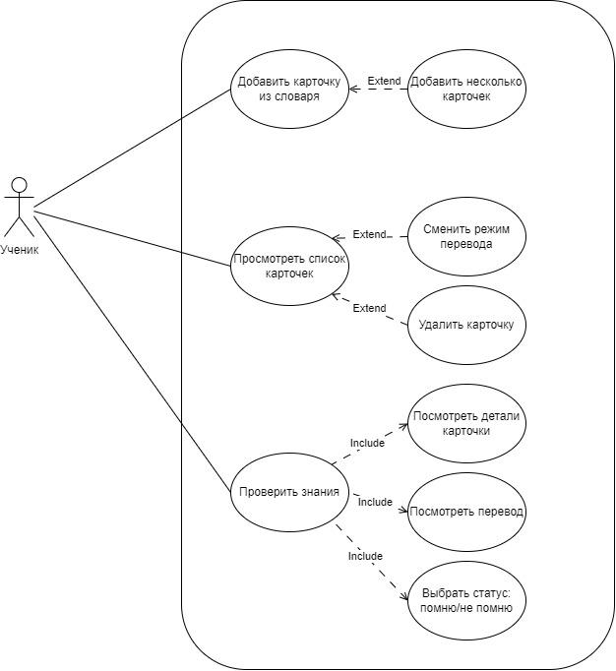

| **Уникальный код и название** | ВИ-1: Добавить карточку из словаря |
| --- | --- |
| Контекст использования | Добавление нового слова из персонального словаря |
| Область действия | Веб-приложение Chatty |
| Уровень | Цель пользователя |
| Основное действующее лицо | Ученик |
| Предусловие | Ученик добавил слова из своего словаря |
| Минимальные гарантии успеха | Карточки не добавляются |
| Гарантии успеха | Карточка добавилась |
| Триггер | Любой момент когда ученик захочет добавить карточку со словом |
| Базовый сценарий | Добавить карточку из словаря |
| 1 | Пользователь выбирает нужное слово в своем словаре |
| 2 | Пользователь выбирает действие добавления карточки с выбранным словом |
| 3 | Система добавляет карточку со словом |
| Расширения | Карточка не добавляется |
| 3а | Система отображает пользователю уведомление об отсутствии возможности добавления карточки |
| 3а1 | Система возвращает пользователя к списку слов в словаре пользователя |
| Изменения в технологии и данных | Реализовать функцию добавления карточки |

| **Уникальный код и название** | ВИ-2: Посмотреть детали карточки |
| --- | --- |
| Контекст использования | Просмотр карточки со словом из словаря пользователя |
| Область действия | Веб-приложение Chatty |
| Уровень | Цель пользователя |
| Основное действующее лицо | Ученик |
| Предусловие | Ученик добавил слова из своего словаря в карточки |
| Минимальные гарантии успеха | Карточка не открывается |
| Гарантии успеха | Карточка открылась |
| Триггер | Любой момент когда ученик захочет посмотреть карточки |
| Базовый сценарий | Посмотреть детали карточки |
| 1 | Пользователь открывает список карточек со словами |
| 2 | Система отображает список карточек |
| 3 | Пользователь выбирает карточку с необходимым словом для открытия |
| 4 | Система открывает выбранную карточку |
| Расширения | Карточка не открывается |
| 4а | Система отображает пользователю уведомление об отсутствии возможности открытия карточки |
| 4а1 | Система возвращает пользователя к списку карточек |
| Изменения в технологии и данных | Реализовать функцию просмотра карточки |

| **Уникальный код и название** | ВИ-3: Удалить карточку |
| --- | --- |
| Контекст использования | Удаление карточки с уже выученными словами |
| Область действия | Веб-приложение Chatty |
| Уровень | Цель пользователя |
| Основное действующее лицо | Ученик |
| Предусловие | Ученик подтвердил запоминание слова |
| Минимальные гарантии успеха | Карточка не удаляется |
| Гарантии успеха | Карточка удалена |
| Триггер | Любой момент когда ученик захочет удалить карточку |
| Базовый сценарий | Удалить карточку |
| 1 | Пользователь открывает список карточек со словами |
| 2 | Система отображает список карточек |
| 3 | Пользователь выбирает карточку с необходимым словом |
| 4 | Пользователь выбирает действие удаления карточки |
| 5 | Система удаляет карточку |
| Расширения | Карточка не удаляется |
| 5а | Система отображает пользователю уведомление об отсутствии возможности удаления карточки |
| 5а1 | Система возвращает пользователя к списку карточек |
| Изменения в технологии и данных | Реализовать функцию удаления карточки |